CICLO FORMATIVO DE GRADO SUPERIOR
DESARROLLO DE APLICACIONES WEB

CURSO 2022/2023

Módulo : Sistemas Informáticos
Práctica : Identificación Tarjetas Expansión



Victor Stala.
VIA VT6212L (TRUST HU-3150) PCI
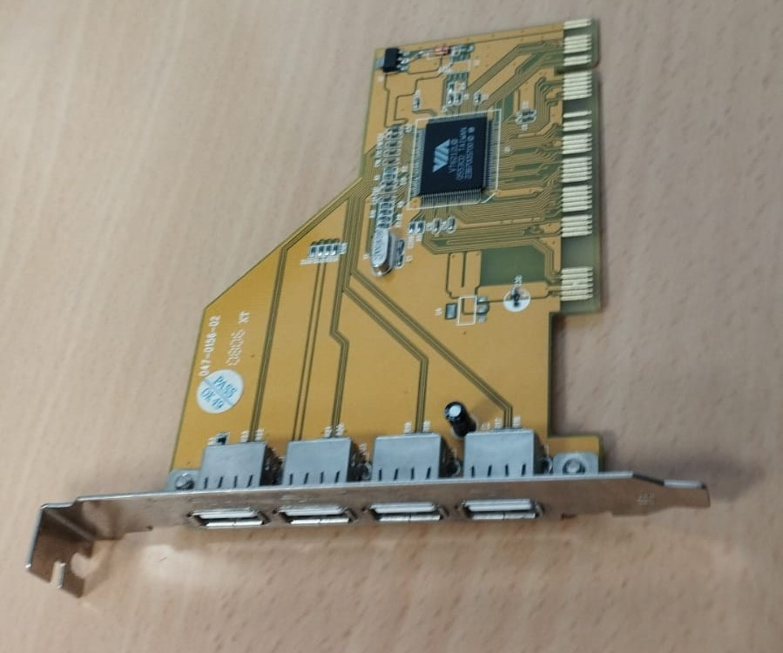
Tarjeta de expansión 4x USB 2.0 a PCI.
Marca: VIA
Chipset: VT6212L

